1. **Делегирование домена** — это передача контроля над частью доменной зоны другой ответственной стороне. Технически делегирование осуществляется с помощью записи NS, в которой указывается адрес DNS-сервера (принадлежащего третьему лицу), отвечающего за поддержание зоны и определяющего её содержимое.
   1. **Webmin** - набор утилит для администрирования и настроек серверов с рабочими станциями построенных на разновидностях операционной системы UNIX (*nix). 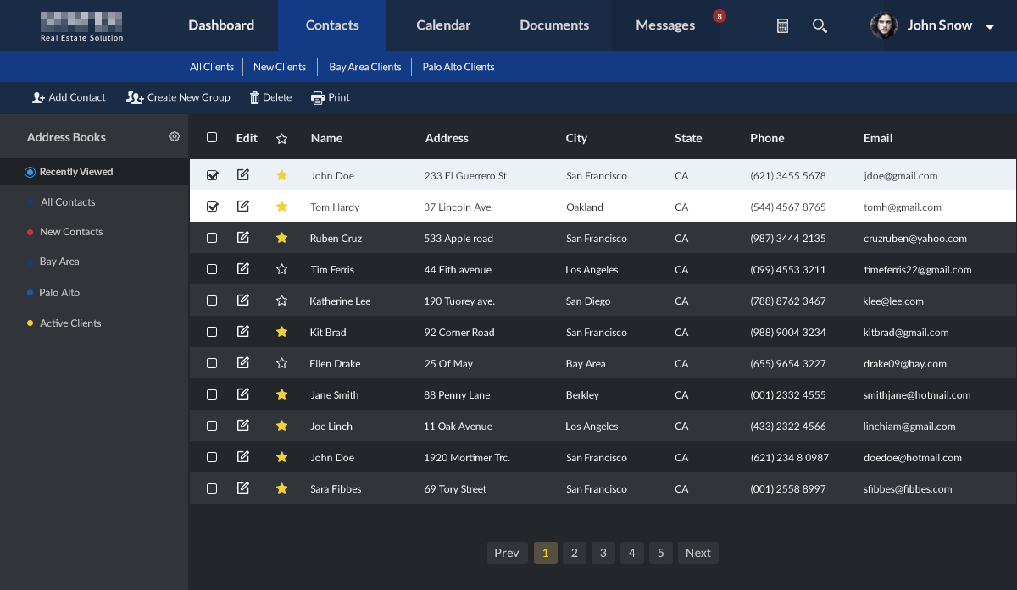
   2. **DirectAdmin** – **это** графическая веб-панель управления хостингом, которая упрощает администрирование. С помощью **DirectAdmin** можно управлять сайтами на уровне пользователя, реселлера и администратора. 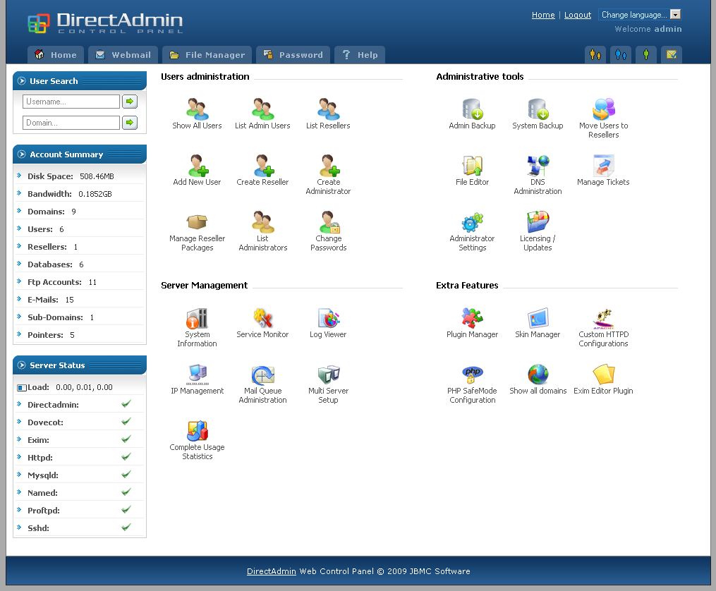 **cPanel** - **это** панель управления хостингом на основе Linux. Он используется для управления вашим веб-сайтом и серверной рабочей системой 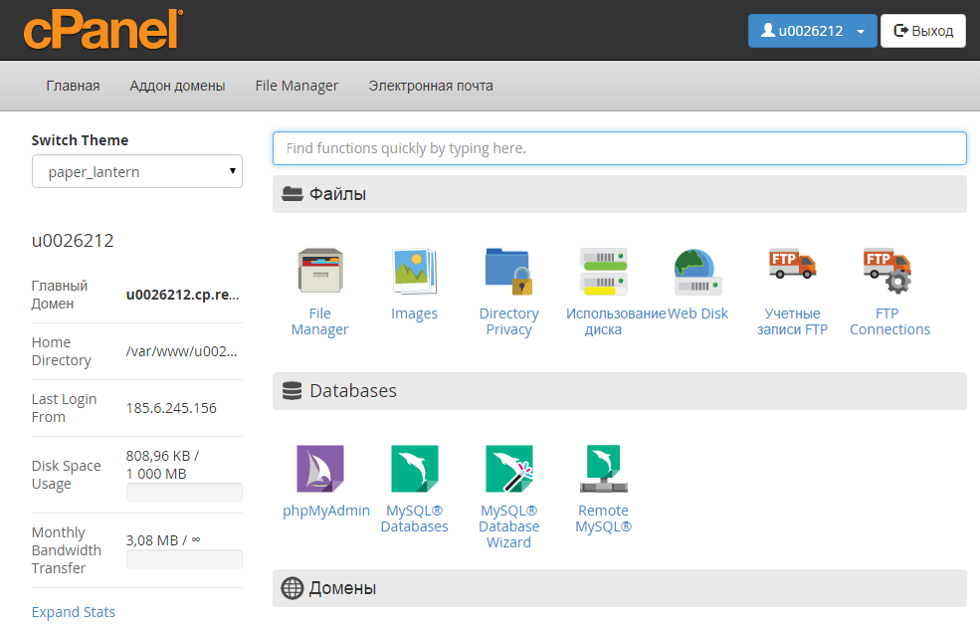
   3. **ISPmanager** – **это** панель управления веб-хостингом, которая позволяет при помощи веб-интерфейса управлять различным программным обеспечением 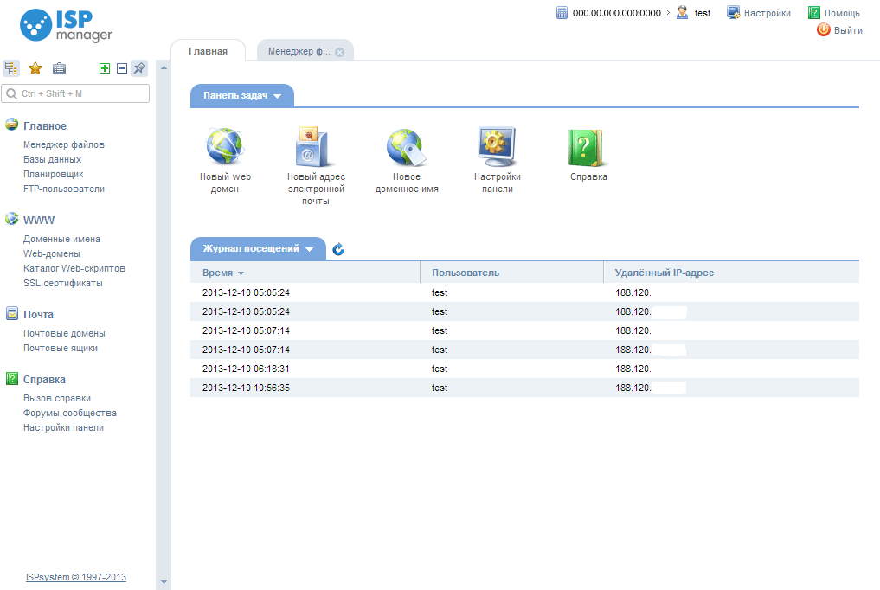
   4. **Виртуальный** **хостинг** (англ. shared **hosting**) — вид **хостинга**, при котором множество веб-сайтов расположено на одном веб-сервере. Это самый экономичный вид **хостинга**, подходящий для небольших проектов.
   5. **Virtual** **Private**/**Dedicated** **Server** — **это** технология хостинга, за счет которой на одном физическом сервере запущено несколько виртуальных машин, изолированных друг от друга.
   6. **Выделенный** **сервер** (англ. **dedicated** **server**) — вид хостинга, при котором клиенту целиком предоставляется отдельная физическая машина (в противоположность виртуальному хостингу).
   7. **Услуги** **colocation** — это размещение выделенного сервера (как правило, стандартного сервера промышленного форм-фактора высотой 1U) клиента на площадке ДЦ (дата-центра) за определенную плату с подключением его к высокоскоростным каналам связи.
   8. **Dedication** - В случае, когда у клиента отсутствует желание или возможность приобретать собственный сервер, полезно воспользоваться услугами аренды выделенного сервера или dedicated сервера. Он способен в полной мере решить все задачи, с которыми не под силу справиться виртуальный хостинг. Сущность услуги заключается в том, что клиенту предоставляется в пользование на оговоренный срок отдельный физический сервер, который, как и в случае с colocation, располагается на площадке хостера. В услугу также включают круглосуточную техническую поддержку и обеспечение бесперебойной работы сервера.
   9. **Протокол HTTP –** Протокол передачи данных, используемый обычно для получения информации с веб-сайтов.
   10. **DNS (Domain Name System)**. Система доменных имен. Если говорить в целом, то она хранит информацию о доменах.
   11. **DHCP -** Протокол динамической настройки узла. Он позволяет узлам динамически получать IP адреса и другие параметры для корректной работы в сети
2. 1. создает достаточное количество номеров
   2. предусматривают возможность многоадресной рассылки
   3. позволяет создавать более полезные подсети для внутреннего использования корпорациями и другими организациями
3. Скопировать и вставить
4. На 1366*768, 1920*1080, 360*640
5. **Файл** **robots**.**txt** – это обычный текстовый **файл**, находящийся в корне сайта, в котором находятся некие указания для роботов поисковых систем, что им нужно индексировать, а что нужно исключить.
6. **Файл** .**htaccess** (англ. hypertext access) - это дополнительный механизм конфигурации веб-сервера Apache. Он используется для простой и удобной настройки веб-сервера на котором хранится сайт пользователя. Данный файл является идеальным и безопасным инструментом для организации редиректа — т.е. перенаправления с одних страниц на другие страницы сайта.
7. Благодаря иерархической модели управления именами появляется возможность делегировать управление зоной владельцу диапазона [IP-адресов](http://pyatilistnik.org/kak-uznat-ip-adres-kompyutera-windows-mac-linux/).
8. **NS** **сервера** (от англ. Name Server — «сервер имен») — это специальный сервер доменных имен, который содержит информацию, необходимую для правильной работы, функционирования и отображения веб-сайта.
9. MX-запись указывает на имя почтового сервера, обслуживающего домен. Запись имеет следующую структуру: Имя сервера, порядковый номер предпочтения этого сервера.
10. WebP, Jpeg2000, png.
    1. Time to Interactive (TTI, Время загрузки для взаимодействия).
    2. Speed Index (Индекс скорости загрузки).
    3. First Contentful Paint (FCP, Время загрузки первого контента).
    4. First CPU Idle (Время окончания работы ЦП).
    5. First Meaningful Paint (FMP, Время загрузки достаточной части контента).
    6. Estimated Input Latency (Приблизительное время задержки при вводе).